03-246 Москвич-3-5-6 4х2 4-дверный зеднеприводный автомобиль с кузовом 3-объемный седан и автоматической коробкой передач, мест 5, УЗАМ 103 лс, 149 км/час, экспериментальный 1 экз., АЗЛК г. Москва 1975 г.
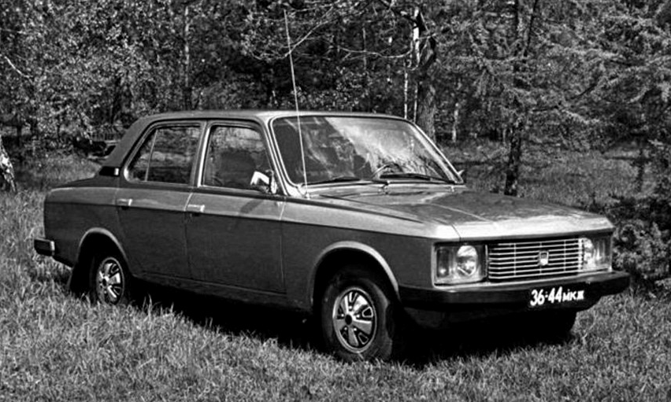

По материалам: www.drive2.ru, MaksimTrofimov и wiki.zr.ru. Благодарю.
«Москвичи» серии 3-5 — семейство опытных легковых автомобилей, спроектированных и собранных в небольшом количестве на заводе МЗМА/АЗЛК в Москве в первой половине семидесятых годов. Дальнейшие разработки перспективных Москвичей велись в рамках С-серии.
Все пятидесятые и шестидесятые годы Московский завод малолитражных автомобилей (МЗМА) находился в состоянии активного развития. Смена моделей на конвейере происходила каждые 4-5 лет, к концу шестидесятых до 55 % выпущенных автомобилей уходили на экспорт во многие страны мира, включая Западную Европу. На заводе работал коллектив молодых и креативных дизайнеров и конструкторов. Едва освоив в 1963 году считавшуюся «переходной» модель «Москвич-403» — со старым кузовом и «подновлённым» двигателем модели «407», уже в следующем, 1964 году на заводе запустили в серию «Москвич-408», который отличался совершенно новым, стильным и достаточно современным для тех лет кузовом.
Между тем, М-408 также представлял собой «переходную модель»: получив новый кузов, он сохранял архаичный нижневальный мотор, настоятельно требовал замены. На заводе активно велись работы по совершенно новому 1,5-литровому цельноалюминиевому двигателю, задуманному как база для многочисленных модификаций рабочим объёмом 1,5…2 литра. В 1967 году они увенчались запуском в серию модели «Москвич-412». Производство двигателя из-за загруженности самого МЗМА вскоре было решено перенести на Уфимский завод авиамоторов. Между тем, новый мотор на первом этапе пришлось устанавливать в кузов модели «408», который по мере приближения к концу шестидесятых годов быстро устаревал.
Работа над преемниками «408-го» велась на заводе по двум направлениям. С одной стороны, ещё с середины шестидесятых велась работа по обновлению дизайна М-408 — в конечном итоге эта линия привела к рестайлинговому кузову моделей «408ИЭ» и «412ИЭ», в котором они стали собираться с 1969 года. Однако, и «Москвич-412ИЭ» виделся на заводе как «временная» модель — кузов и шасси его настоятельно требовали замены в ближайшем будущем.
На МЗМА же с весны 1967 года велись работы над полностью новым автомобилем, пока сохраняющим основные стилистические решения «Москвича-412ИЭ», но более крупным и технически совершенным — фактически, не заменой предыдущей модели, а представителем нового для советского автопрома класса — верхней группы малого… низшей группы среднего класса, что позволило бы заполнить имевшийся в типажах советских легковых автомобилей «вакуум» между «Москвичом-412» и готовившимися к производству моделями ВАЗ малого класса с одной стороны — и среднелитражной «Волгой» с другой.
Именно в этом классе и было решено разрабатывать перспективное семейство автомобилей «Москвич», получившее обозначение «3-5» согласно запланированным годам постановки в серийное производство — 1973…1975. Разработка семейства началась весной 1967 года. Планировалось комплектовать эти автомобили унифицированными моторами с рабочим объёмом 1,5, 1,6, 1,7 и 1,8 литра мощностью 75…103 л.с., созданными на основе двигателя модели «412», часть выпуска — автоматической трансмиссией.
Первым автомобилем серии стал разработанный в конце шестидесятых и построенный в 1970 году прототип «3-5-2» с кузовом типа «седан» (4333×1660×1420 мм, база 2525 мм, 1,7 л., 96 л.с.). Версия с кузовом «универсал» обозначалась как «3-5-3» (4400×1615×1386 мм), а дальнейшая разработка седана, внешне отличающаяся крупноячеистой решеткой радиатора и деталями отделки — «3-5-4» (1,5 л., 81 л.с.).
С точки зрения дизайна, этот автомобиль напоминал увеличенный на 200 мм в длину и на 100 мм в ширину «Москвич-408», сохранение характера расположения поверхностей кузова которого было одним из требований технического задания. Собранный к 1970 году ходовой образец, по современной оценке, получился устаревшим уже на момент своего создания. Было ясно — необходимы принципиально новые идеи и решения.
В 1972 году был выпущен четвертый прототип — "Москвич 3-5-5". Автомобиль подвергли тотальному редизайну. Внешне для начала 1970-х машина выглядела вполне современно. Дизайн интерьера этому прототипу достался от "3-5-2". Над машиной проводились всесторонние испытания. Планировалась установка агрегатов увеличенного объема (1,7 — 1,8 л).
В 1975 году был собран последний прототип — 3-5-6. Автомобиль получил оригинальный интерьер, сохранив в целом внешний дизайн предыдущего прототипа. Изменилась головная оптика и некоторые элементы отделки кузова. На автомобиль мощностью 103 л.с. были установлены два карбюратора Zenith и автоматическая коробка передач.
Москвич 3-5-5. Этот проект представлялся как модернизация предыдущих проектов серии 3-5. Стал прототипом для автомобиля "Москвич-2140", который предварительно уменьшили на 200 миллиметров. Автомобиль в целом находился в тех же габаритах, что и "3-5-2", но дизайн был совершенно новым, более гармоничным и современным. При этом, в облике автомобиля присутствовали легко узнаваемые "москвичовские" черты, обозначающие преемственность поколений — ребро жесткости на боковине, форма передних крыльев, оформление панели задка, фары (серийные от "Москвича-412") и клетчатая решетка радиатора. На новом образце двери не имели отдельных оконных рамок. Предполагалось нижнюю часть двери и окно штамповать одной панелью. Боковые стекла дверей стали не плоскими, а гнутыми. Новая система вентиляции позволила убрать форточки из передних дверей. Вентиляционные решетки перекочевали с боковых стоек под заднее стекло. Салон был унаследован в целом от предыдущего прототипа ("3-5-2"). Комбинация приборов с шестью круглыми циферблатами включала тахометр.
Передние сидения были оснащены выдвижными подголовниками. Механизм регулировки сидений был использован от автомобилей ВАЗ, как и некоторые детали арматуры кузова, например, дверные замки и ручки. Автомобиль был выкрашен в серебристый металлик.
В конструкции ходовой части предусматривалась зависимая рычажно-пружинная подвеска задних колёс, силовые агрегаты увеличенного объёма (1,6; 1,7; 1,8 л), модернизированная коробка передач. Автомобиль имел также просторный салон, большой багажник с вертикально размещенной «запаской», гнутые боковые стёкла и травмобезопасные ручки дверей. Изготовлен был в двух экземплярах.
Москвич 3-5-6. Самый последний и самый известный из всех "Москвичей" серии 3-5. Был представлен как дальнейшее развитие "Москвича-3-5-5". Изготовлен в единственном экземпляре. Ходовой макет покрасили в зеленый цвет.
В 1973 году начались работы по усовершенствованию образца 3-5-5. Специалисты конструкторского отдела разработали несколько вариантов кузова и интерьера. Это был последний образец, дизайн которого был разработан под руководством Б.С. Иванова. Он имел более мягкие и совершенные формы, нежели предыдущий образец 3-5-5. Вместо отдельных фар и подфарников установили оптические блоки под общим стеклом, куда входили стандартные круглые оптические элементы фар, расположенные вертикально габаритные огни и указатели поворота. Такое решение было более прогрессивным, нежели прежнее, но из-за круглых оптических элементов все оформление передка увеличилось по высоте, что несколько огрубило внешний вид передка, зато придало ему некоторую солидность.
Интерьер разрабатывал И.А. Зайцев. При разработке интерьера впервые в отечественной практике был использован посадочный макет, благодаря чему панель приборов по эргономике получилась очень удачной. Комбинация приборов стала более компактной и находилась в поле зрения водителя, все клавиши и ручки управления были сконцентрированы в центральной части панели приборов, и ими было удобно пользоваться.
Изготовление машины было тщательным как никогда. По советской традиции автомобиль 3-5-6 был собран 7 ноября 1975 года. Образец оснастили уфимским двигателем объёмом 1,8 л. с. мощностью 103 л.с. с двумя карбюраторами Zenith и автоматической коробкой передач Borg-Warner.
Автомобиль, выкрашенный в «металлик» цвета травы смотрелся неплохо, но по размерам он был больше, чем Москвич-412. Для того чтобы запустить его в производство потребовалось бы переделать технологическую оснастку. Для этого были нужны большие материальные средства, которых тогда найти не удалось, хотя модель для тех лет была признана передовой.
Автомобили серии 3-5, при условии их постановки в производство в установленные изначально сроки, в целом соответствовали бы зарубежным аналогам и стали бы достойным продолжением модельного ряда «Москвичей» семидесятых годов.
В 1975 году были начаты работы над принципиально новой серией – «С». Некоторые наработки серии 3-5 позднее будут использованы на автомобилях АЗЛК и Иж.

